INBJUDAN TILL

Stjärntävling

Vätterstjärnan

5 mars 2022

TEKNISKA DATA

Arrangör: Jönköpings Skridskoklubb
Box 509 | 551 17 Jönköping

Tävlingsplats: Husqvarna Garden C hallen Elmiavägen 18, 554 54 JÖNKÖPING
Inomhus, uppvärmd ishall, 30 x 60m

Tävlingsdagar: 5 mars 2022, start kl. 08:00
TÄVLINGSKLASSER

Miniorer Stjärnklass | Flickor och Pojkar Friåkning
Ungdom 13 Stjärnklass1 | Flickor och Pojkar Friåkning
Ungdom 13 Stjärnklass | Flickor och Pojkar Friåkning
Ungdom 15 Stjärnklass1 | Flickor och Pojkar Friåkning
Ungdom 15 Stjärnklass  Junior Stjärnklass1  Junior Stjärnklass | Flickor och Pojkar Friåkning  Flickor och Pojkar Friåkning  Flickor och Pojkar Friåkning

ANMÄLNINGAR

Anmälan görs via IndTA 2.0 senast måndag 14 februari 2022
Anmälan ska innehålla personuppgifter, förening, tävlingsklass, testnivå samt bevis på inbetald åkarlicens.

Vid stort antal anmälningar kommer distriktets åkare prioriteras.

TESTKRAV

Enligt Svenska Konståkningsförbundets tävlingsregler för säsong 2021/2022

LICENSKRAV

Enligt Svenska Konståkningsförbundets tävlingsregler för säsong 2021/20122

ANMÄLNINGSAVGIFT

360kr per program, startavgiften betalas in till bankgiro: 5796-8307. Betalningen ska finnas tillhanda senast datum för sista anmälan.

Avanmälan mailas till tavling@skatejonkoping.com

Vid avanmälan efter anmälningstidens utgång gäller delvis återbetalning av anmälningsavgift enligt § 119 i Generella regler

MUSIK

I syfte att säkerställa musikåtergivningen kommer all musik att vara digital och ska läggas in som MP3-fil i IndTA senast i samband med anmälan.

OBS! Kontrollera att musiken är uppdaterad i IndTA. Musiken ska vara på plats och uppdaterad senast sju dagar före tävlingsdag 5 mars 2022, om inte anses anmälan vara ofullständig och dubbel anmälningsavgift ska erläggas.

Alla tävlande skall även ha med tävlingsmusik på CD, USB eller liknande i reserv. Varje program måste vara inspelat separat. Observera att musiken inte får vara uppdelad på flera spår.

All reservmedia måste vara tydligt märkta med tävlingsklass, åkarens namn och förening.

FASTSTÄLLANDE AV STARTORDNINGAR

Lottning av startordning kommer att ske torsdag 3 mars efter klockan 17:00.
Fastställande av startordning publiceras på klubbens hemsida: www.jonkopingsskridskoklubb.nu

LOGI OCH MÅLTIDER

Det kommer att finnas möjlighet att köpa enklare förtäring under tävlingen, betalning endast via swish.

BEDÖMNING OCH RESULTAT

Sluten bedömning.
Ingen rangordning för miniorer, Ungdom 13 Stjärnklass, Ungdom 15 Stjärnklass, i övriga klasser får halva startfältet i en klass individuella placeringar, andra halvan delar placering

BEDÖMNING OCH RESULTAT
Samtliga deltagare erhåller minnesblankett efter avslutad friåkning i Kiss and Cry. Alla åkare välkomnas ut på isen och de tre bäst placerade åkarna ropas upp för att ta emot sitt pris. Övriga deltagare i klassen tar emot en gåva i grupp utan upprop. För klasser utan resultat kallas alla åkare ut i grupp utan namnupprop för att ta emot gåva.

Ev. förändringar kan ske om rådande restriktioner kring Covid-19 ändras.

DATASKYDDSFÖRORDNINGEN (GDPR)

Jönköpings Skridskoklubb behandlar personuppgifter inom ramen för sin tävlingsverksamhet samt för administrationen av registrering av åkare vid tävling. Vid registrering av åkare importeras/exporteras personuppgifter från IdrottOnline (föreningens medlemsregister) till IndTA. Vid sådan import/export behandlas även personnummer.
Personuppgifter behandlas inom ramen för tävling, kallelse och inbjudan till samt vid registrering. Utöver behandlingen av personuppgifter vid registreringsprocessen behandlas personuppgifter genom datainsamling under tävling såsom livescore, överföring och exponering i TV och digitala skärmar, samt behandling av personuppgifter efter tävling såsom resultatlistor, statistik, tabellhantering och spridning av data till åskådare, media, deltagare m.fl.
Personuppgifterna behandlas då utifrån till exempel anmälan, resultatrapportering eller löpande rankingpoängsrapportering.
De personuppgifter som behandlas inom ramen för tävlingar kan variera utifrån åkarkategori. De typer av personuppgifter som i normalfallet behandlas inom ramen för tävlingar och tester är främst (men inte exklusivt) namn, personnummer, kontaktuppgifter, konto- och betalningsinformation, uppgifter om medlemskap, kön.
Laglig grund
Behandling av personuppgifter inom ramen för tävling och tester stöds på avtal samt uppgift av allmänt intresse som laglig grund.

Säkerhet
Vi använder tekniska och organisatoriska säkerhetsåtgärder för att skydda dina personuppgifter mot förluster och att skydda mot obehöriga personers tillgång. Vi granskar regelbundet vår säkerhetspolicys och rutiner för att säkerställa att våra system är säkra och skyddade.
Dina val och rättigheter
Du är alltid välkommen att höra av dig med dina frågor och funderingar. Du har rätt att veta vilka personuppgifter vi behandlar om dig och kan begära en kopia. Du har också rätt att få felaktiga personuppgifter om dig korrigerade och du kan i vissa fall be oss att radera dina personuppgifter.
Observera att begränsningen eller raderingen av dina personuppgifter kan innebära att du inte kan delta i svensk konståknings test- och tävlingsverksamhet som beskrivs ovan. Du har också rätt att ta emot dina personuppgifter i maskinläsbar form och överföra data till en annan part som ansvarar för databehandling.
Om du är missnöjd med hur vi behandlar dina personuppgifter har du rätt att anmäla detta till Datainspektionen, som är regulatorn för vår behandling av personuppgifter.

UPPLYSNINGAR

Tävlingsledare Tävlingsledare
Annica Magnusson Carolina Höijer Magvig
073-532 79 51 0709 88 66 16
tavling@skatejonkoping.com tavling@skatejonkoping.com

Jönköpings Skridskoklubb hälsar er varmt välkomna till Vätterstjärnan

Adress: Elmiavägen 18, 554 54 JÖNKÖPING

Parkeringsmöjligheter

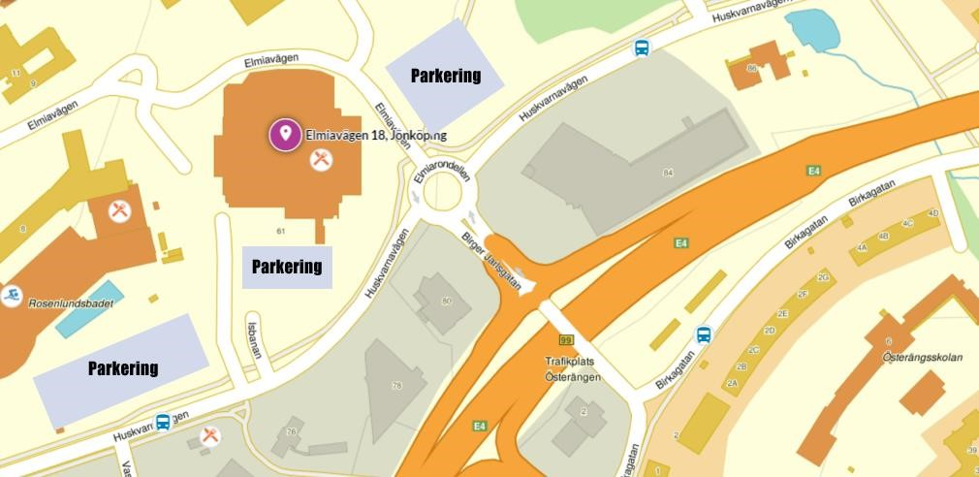

Entré till Tävling - Välj entré C alt. D/C

